2020下半年中小学教师资格证考试

数学学科知识与教学能力测试（高中数学）

注意事项：

1.考试时间为120分钟，满分为150分。

2.请按规定在答题卡上填涂、作答。在试卷上作答无效，不予评分。

一、单项选择题（本大题共8小题，每小题5分，共40分）

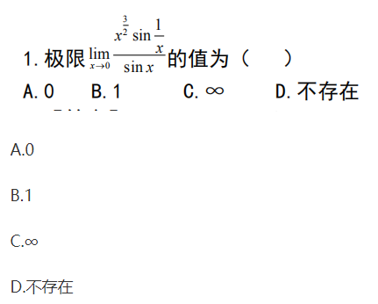

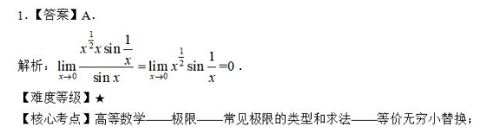

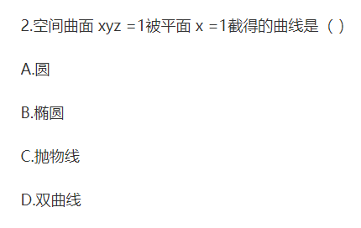

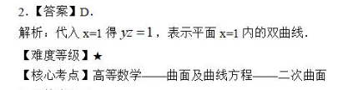

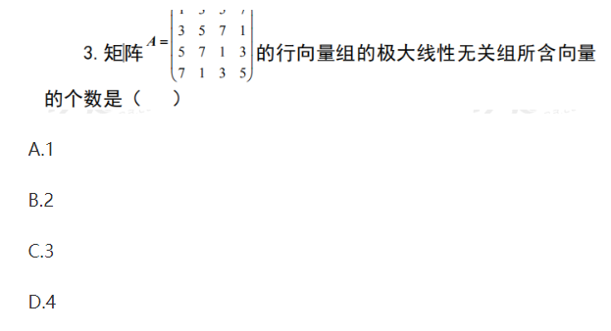

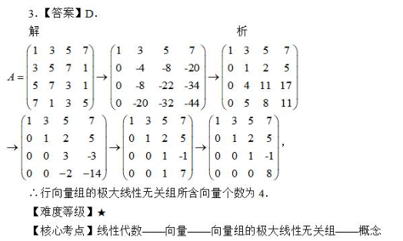

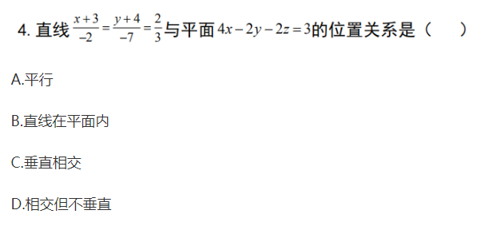

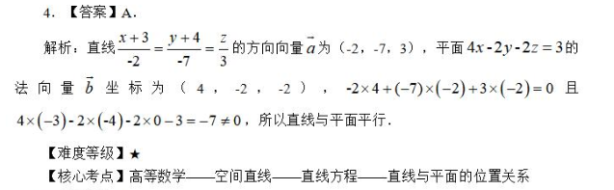

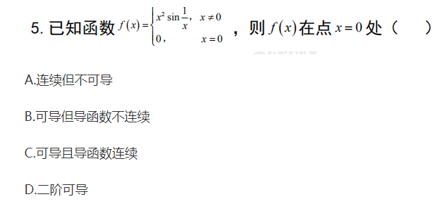

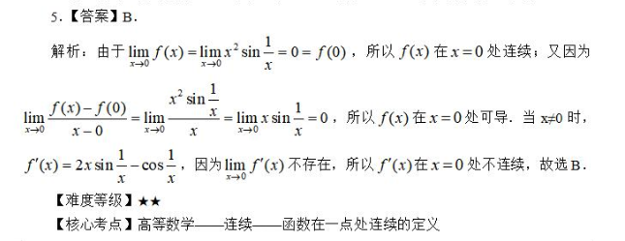

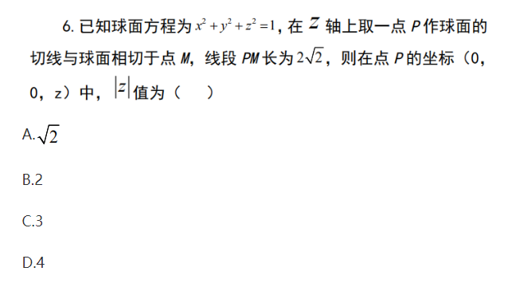

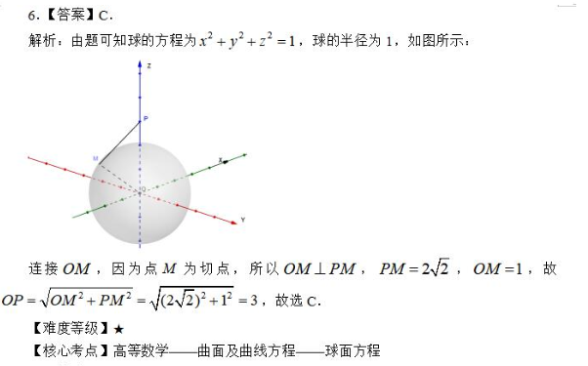

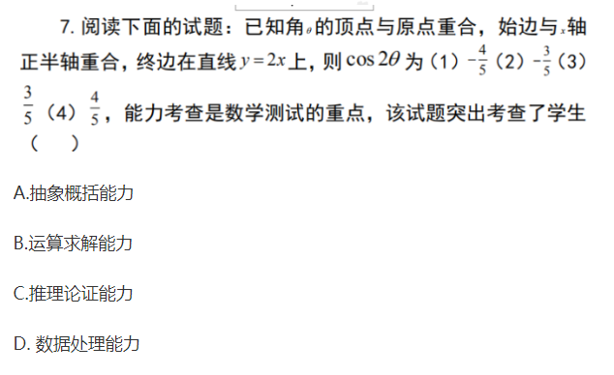

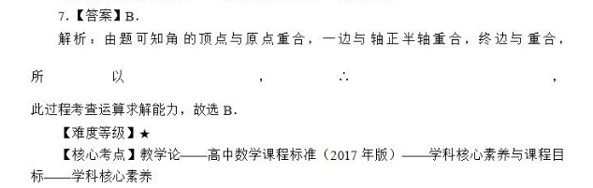

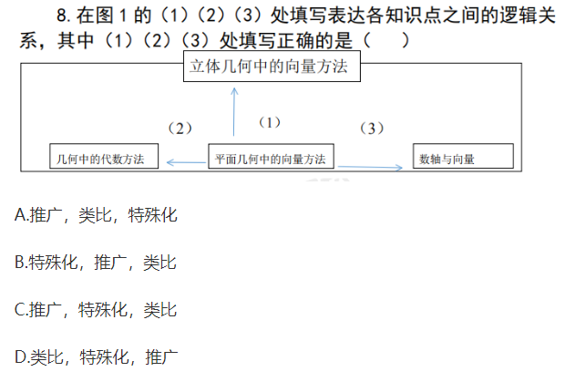

8.【答案】C

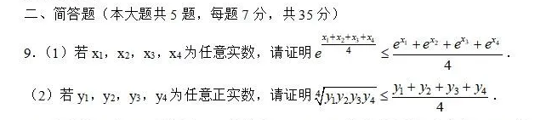

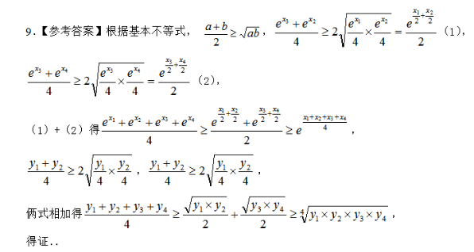

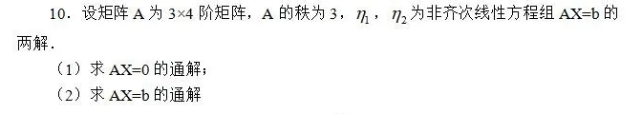

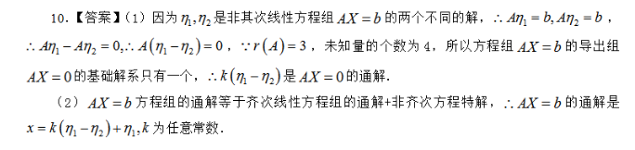



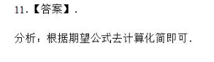

12.为什么说“函数”是高中数学的主线之一？

12.【参考答案】(1)函数的基础知识在现实生活、社会、经济及其他学科中有着广泛的应用;函数的观点和方法贯穿整个高中代数的全过程，又渗透到立体几何和解析几何中。

(2)对函数概念的透彻理解，是求解有关函数应用题的基础，通过求解函数应用题，可以让学生体验“实际问题一建立数学模型一数学解答一实际问题的解”的问题解决模式，深化对函数概念的理解。

(3)函数的思想在其他部分数学内容的学习中发挥着重要作用.在高中课程中，函数与数列、函数与导数及其应用、函数与算法、函数与概率中的随机变量等都有着密切的联系.用函数(映射)的思想去理解这些内容，是非常重要的一个出发点.反过来，通过这些内容的学习，更加深了对于函数思想的认识。

(4)在大学的数学中，函数(映射)的思想依然发挥着重要的作用.例如，数学系的课程中，数学分析、实变函数、复变函数、常微分方程、偏微分方程、泛函分析等等.这些学科都是从不同角度研究函数所构成的课程。

综上所述，函数思想是高中数学课程的一条主线，从一个角度链接起了高中数学课程的许多内容。

13.数学运算的意义和本质是什么？

13.【参考答案】首先，数学是研究现实世界中数量关系和空间形式的科学，数学运算在数学中中具有极其重要的地位，数学运算是数学活动的基本形式，也是演绎推理的一种形式，是得到数学结果的重要手段，依据运算法则解决数学问题的过程。

其次，数学运算的过程中，学生能够通过运算促进数学思维发展，养成程序化思考问题的习惯，形成一丝不苟、严谨求实的科学精神。

最后，高中数学运算素养在课堂培养中需要梳理和明确的有三步，即梳理数学运算常见错误，强化数学运算培养途径，形成数学运算的培养共识.比如计算出错(算错)学生对计算能力的内涵缺乏科学认识，常常将计算过程中的错误原因归结到非智力因素上;强化运算能力培养途径，首先要理解概念夯实运算根基，准确理解概念是取得数学运算成功的重要根基，而学生许多错误的原因主要是概念理解出错，或者概念理解不全，因此在课堂上就需要把概念讲清讲透，通过举一反三，强化学生对概念的理解;计算是数学运算不可逾越的基本功，需要学生在平时锻炼提升自己的运算能力。

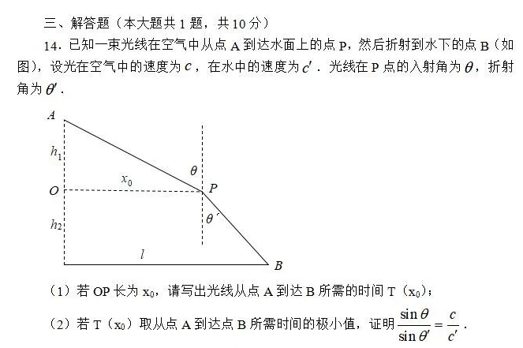

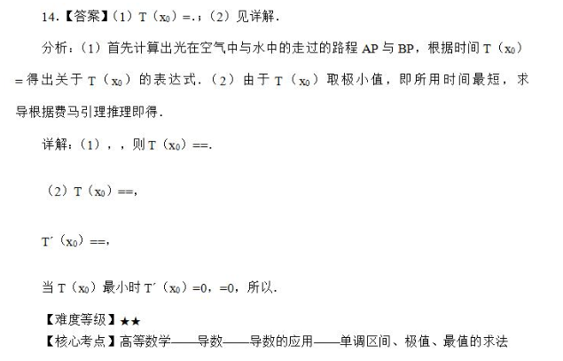

四、论述题(本大题共1题，共15分)

15.大数据时代，说一说数据分析在高中数学的重要性。

15.【参考答案】随着大数据时代的到来，数据分析已经深入到科学、技术、工程和现代社会生活的各个方面，开拓了数学研究与应用的领域.数据分析是研究随机现象的重要数学技术，是大数据时代数学应用的主要方法，也是“互联网+”相关领域的主要数学方法.数据分析充分体现了归纳推理的有效性，体现了归纳推理是逻辑推理的本质特征，高中阶段培养数据分析能力有效的迎合大数据时代的要求。

高中数学课程改革着力于发展学生的数学核心素养，数据分析能力作为六大核心素养之一至关重要.通过高中数学课程的学习，学生能提升获取有价值信息并进行定量分析的意识和能力;适应数字化学习的需要，增强基于数据表达现实问题的意识，形成通过数据认识事物的思维品质，积累依托数据探索事物本质、关联和规律的活动经验。

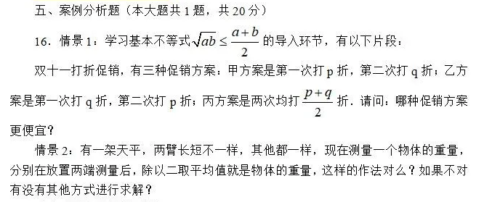

（1）评析两种创设情景；

（2）如果要创设情景应该有哪些注意事项？

16.【参考答案】 (1)数学情景是学生掌握知识、形成能力、发展心理品质的重要源泉，是沟通现实生活与数学学习、具体问题与抽象概念之间的桥梁.一个良好的数学情境，能诱发学生思维的积极性，引起学生更多的联想，也比较容易调动学生已有的知识、经验、感受和兴趣，从而自主地参与知识的获取过程、问题的解决过程。

情景1中，通过现实生活中的打折例子创设情景，将教材内容与生活情景有机的结合起来，使数学知识成为学生看得见、听得到、摸得着的现实.只要善于挖掘数学内容中的生活情景，让数学贴近生活，学生就会真正的体会到生活充满了数学，感受到数学的真谛，从而增强对学好数学的信心，学会用数学的眼光看世界，感受数学无处不在，进而培养学生的创新思维。

情景2中，通过数学应用性问题创设情景，将数学问题深加工，建立一种物理问题的模型，贴近生活，贴近实际，给学生创设了一个观察、联想、抽象、概括、数学化的过程.数学应用性问题不仅能激发兴趣，培养学生追溯问题的背景和原型，还能使其思维发散、个性发展，形成分析问题和解决问题的能力，提高的数学的应用能力，这是数学素养教育的要求，是新课改的要求.在这样的问题情境下，给学生动手、动脑的空间和时间，学生一定会想学、乐学、主动学。

(2)实施高中数学情景教学时应注意以下问题：

①情景创设应目的明确有针对性.要求问题情景设计要充分暴露教材重点、难点、疑点和关键点及知识的形成过程和框架结构。

②情景创设应合理、适当.教师在创设情景时，应认真研究情景是否合理是否适当，并不是每节课都适合创设情景，也不是任何情景都能提高教学效果。

③情景创设应以“教为主导，学为主体”.在教学时，教师必须想学生之所想，急学生之所急，从问题的提出到解决，始终以学生为主，让学生观察、分析、讨论，教师适时点拨，学生归纳，解决问题.也就是说教师是这场戏的导演，学生是演员，切忌将知识奉送给学生。

④情景创设应符合学生的实际，所提的问题应是深浅适当的、是学生熟悉的.应在最近发展区内，是学生通过分析、探索能够解决的。

⑤情景创设应合理使用多媒体.多媒体作为一种辅助教学的工具，它在数学教学中绝对只能“辅助”，而不能“主宰”。

六、教学设计题(本大题共1题，共30分)

17.高中课程“二分法”在《普通高中数学课程标准(2017版)》中，有以下两个要求：

①理解方程的根与函数零点的关系;

②学习二分法，能够估算方程的根、画出流程图并用计算器计算。

请根据以上要求，完成下列问题：

(1)详细写出教学重点;

(2)根据课程要求，写一篇教学方案(包括导入、新授、巩固)并说明设计意图;

(3)说明方案的特色，如果要使用的话，需要注意什么问题?

